

**DAUGAVPILS VALSTSPILSĒTAS PAŠVALDĪBAS DOME**

K. Valdemāra iela 1, Daugavpils, LV-5401, tālr. 65404344, 65404399, 65404321

e-pasts: info@daugavpils.lv www.daugavpils.lv

Daugavpilī

2022.gada 14.jūlijā **Saistošie noteikumi Nr.9**

(precizēti) (prot. Nr.9, 2.§)

2022.gada 17.martā

APSTIPRINĀTI

ar Daugavpils domes

2022.gada 17.marta

lēmumu Nr.109

PRECIZĒTI

ar Daugavpils domes

2022.gada 14.jūlija

lēmumu Nr.471

(prot. Nr.23, 18.§)

Grozīts ar:

27.06.2024.lēmumu Nr.355

**„Par tūristu gidu pakalpojumu sniegšanu Daugavpils valstspilsētā”**

*Izdoti saskaņā ar*[*Tūrisma likuma*](https://likumi.lv/ta/id/50026-turisma-likums)[*15.1panta*](https://likumi.lv/ta/id/50026-turisma-likums#p15.1)*otro un trešo daļu,*[*Brīvas pakalpojumu sniegšanas likuma*](https://likumi.lv/ta/id/208269-brivas-pakalpojumu-sniegsanas-likums)[*14.panta*](https://likumi.lv/ta/id/208269-brivas-pakalpojumu-sniegsanas-likums#p14)*2.1 daļu un*[*15.panta*](https://likumi.lv/ta/id/208269-brivas-pakalpojumu-sniegsanas-likums#p15)*sesto daļu*

**I Vispārīgie jautājumi**

1. Saistošie noteikumi nosaka:

1.1. Daugavpils valstspilsētas administratīvajā teritorijā publiskajā ārtelpā esošos tūrisma objektus un tūrisma maršrutos iekļautās apskates vietas (1. pielikums), par kurām vispusīgu informāciju var sniegt tūristu gids, kurš apliecinājis savu profesionālo kvalifikāciju un šajos noteikumos noteiktajā kārtībā saņēmis gida sertifikātu (turpmāk – gids);

1.2. prasības gidu profesionālai kvalifikācijai;

1.3. kārtību, kādā sertificē gidus;

1.4. institūciju, kas sertificē gidus;

1.5. kārtību, kādā sniedz gidu pakalpojumus;

1.6. kārtību, kādā īsteno gidu profesionālās darbības uzraudzību un kontroli.

2. Gids, kurš sniedz tūristu gida pakalpojumus kādā Eiropas Savienības un Eiropas Ekonomiskās zonas dalībvalstī un atbilst šīs valsts normatīvo aktu prasībām tūristu gidu pakalpojumu sniegšanas jomā, tūristu gida īslaicīgus pakalpojumus [Brīvas pakalpojumu sniegšanas likuma](https://likumi.lv/ta/id/208269-brivas-pakalpojumu-sniegsanas-likums) izpratnē un informāciju par Daugavpils valstspilsētas administratīvajā teritorijā publiskajā ārtelpā esošajiem tūrisma objektiem un apskates vietām var sniegt bez šajos saistošajos noteikumos paredzētajā kārtībā noteiktās tūristu gidu profesionālās kvalifikācijas apliecināšanas un bez Daugavpils tūristu gida sertifikāta, iesniedzot paziņojumu par īslaicīgu tūrisma pakalpojumu sniegšanu Daugavpilī, Daugavpils valstspilsētas pašvaldības iestādē „Daugavpils cietokšņa un muzeju pārvalde” Nikolaja ielā 5, Daugavpilī, [mantojums@daugavpils.lv](mailto:mantojums@daugavpils.lv) (turpmāk – Pārvalde) un vārdus “tīmekļvietnē “www.latvija.lv”” ar vārdiem “tīmekļvietnē “www.latvija.gov.lv””,vai valsts pārvaldes pakalpojumu portāla tīmekļvietnē www.latvija.lv. ne vēlāk kā līdz brīdim, kad tiek sniegts īslaicīgs pakalpojums.

*(grozīts ar 27.06.2024. lēmumu Nr.355)*

**II Sertifikācijas kārtība**

3. Gida profesionālo kvalifikāciju apliecina vismaz viena no šādām dokumentu grupām:

3.1. akreditētas augstākās izglītības programmas, kas piešķir tūristu gida kvalifikāciju, apguvi apliecinošs dokuments;

3.2. akreditētas augstākās vai vidējās profesionālās izglītības programmas, kas piešķir attiecīgo tūrisma nozares speciālista kvalifikāciju, apguvi apliecinošs dokuments;

3.3. akreditētas augstākās izglītības programmas apguvi apliecinošs dokuments, kā arī ne mazāk kā viena gada pieredzi tūristu gida darbā apliecinošs dokuments (tūrisma operatora vai aģenta izsniegta izziņa);

3.4. akreditētas augstākās izglītības programmas apguvi apliecinošs dokuments, kā arī licencētas tūristu gidu profesionālās pilnveides programmas vai tūristu gidu kursu programmas ne mazāk kā 60 akadēmisko stundu apjomā apguvi apliecinošs dokuments;

3.5. vidējās izglītības ieguvi apliecinošs dokuments, kā arī licencētas tūristu gidu profesionālās pilnveides programmas vai tūristu gidu kursu programmas ne mazāk kā 60 akadēmisko stundu apjomā apguvi apliecinošs dokuments

4. Gidus sertificē ar Daugavpils valstspilsētas pašvaldības izpilddirektora rīkojumu apstiprinātā gidu sertifikācijas komisija (turpmāk – Komisija). Komisijas nolikumu apstiprina Pašvaldības izpilddirektors.

5. Sertifikāta piešķiršanai pretendents iesniedz Pārvaldē pieteikumu ([2. pielikums](https://likumi.lv/ta/id/334162#piel2)) papīra formā, elektroniski uz Pārvaldes e-pastu [mantojums@daugavpils.lv](mailto:mantojums@daugavpils.lv)” vai valsts pārvaldes pakalpojumu portāla tīmekļvietnē [www.latvija.gov.lv](http://www.latvija.gov.lv), norādot vārdu, uzvārdu un kontaktinformāciju, pakalpojumu sniegšanas valodu vai valodas, pievienojot šādus dokumentus:

*(grozīts ar 27.06.2024. lēmumu Nr.355)*

5.1. profesionālo kvalifikāciju apliecinoša dokumenta kopiju;

5.2. valsts valodas zināšanu apliecinoša dokumenta kopiju, ja normatīvajos aktos noteiktajā kārtībā nepieciešams apliecināt valsts valodas prasmi;

5.3. svešvalodas, kurā pretendē sniegt gida pakalpojumus, zināšanu apliecinoša dokumenta kopiju vai valodas zināšanu pašapliecinājumu;

5.4. dzīves aprakstu (Curriculum Vitae);

5.5. citu dokumentu, kas apliecina gida profesionālo darbību, profesionālo pilnveidi un darba pieredzi (tūrisma nozares apvienību, asociāciju u.c. institūciju izsniegta rekomendācija) kopijas.

6. Komisija 30 dienu laikā izskata pieteikumu, tam pievienotos dokumentus. Ja pieņemts lēmums par sertifikāta piešķiršanu, informācija par gidu, kā arī tā sniegtiem pakalpojumiem tiek iekļauta internetvietnē [www.visitdaugavpils.lv](http://www.visitdaugavpils.lv) Lēmumu par atteikumu piešķirt sertifikātu paziņo pieteikuma iesniedzējam normatīvajos aktos noteiktajā kārtībā.

7. Sertifikāts netiek piešķirts šādos gadījumos:

7.1. pretendents nav iesniedzis šo noteikumu 5.punktā noteiktos dokumentus;

7.2. pretendents neatbilst kādai no šo noteikumu 3.punktā minētajai prasībai;

7.3. pretendents sniedzis nepatiesas ziņas;

8. Daugavpils gida sertifikāts tiek piešķirts uz pieciem gadiem.

9. Sertifikāta darbības pagarināšanai gids iesniedz pieteikumu Pārvaldē vai valsts pārvaldes pakalpojumu portāla tīmekļvietnē [www.latvija.gov.lv](http://www.latvija.gov.lv) ne vēlāk kā mēnesi pirms sertifikāta darbības termiņa beigām.

*(grozīts ar 27.06.2024. lēmumu Nr.355)*

10. Sertifikāta atjaunošanai gids iesniedz Pārvaldē papīra formā, elektroniski vai valsts pārvaldes pakalpojumu portāla tīmekļvietnē www.latvija.gov.lv. iesniegumu par sertifikāta atjaunošanu, norādot iemeslu. Sertifikāts tiek atjaunots uz sertifikāta derīguma termiņu.

*(grozīts ar 27.06.2024. lēmumu Nr.355)*

11. Pagarinot vai atjaunojot tūristu gida sertifikāta darbības termiņu, sertifikāta numuru nemaina.

12. Komisija var anulēt sertifikātu, ja konstatēts, ka:

12.1. gids ir administratīvi sodīts par pakalpojumu sniegšanas noteikumu pārkāpšanu vai šo saistošo noteikumu pārkāpšanu;

12.2. gids neievēro šajos noteikumos noteiktos pienākumus;

12.3. gids izdarījis pārkāpumus, kas nav savienojami ar gida profesionālo darbību;

12.4. ir saņemtas rakstiski sūdzības, ka gids sniedzis nepatiesu, maldinošu, kļūdainu informāciju, kas kaitējis pilsētas vietas tēlam;

12.5. ir saņemtas ziņas no kontrolējošām iestādēm par gida rupjiem vai atkārtotiem pārkāpumiem patērētāju tiesību aizsardzības jomā;

12.6. pretendents, lai saņemtu, pagarinātu vai atjaunotu sertifikātu, ir apzināti sniedzis nepatiesas ziņas.

**III Daugavpils gidu pakalpojumu sniegšanas kārtība**

13. Komisija gidam piešķir sertifikātu (3.pielikums), kas tiek lietots visā profesionālās darbības laikā, novietojot to pakalpojuma saņēmējam viegli saskatāmā vietā. Sertifikāts satur šādu informāciju: gida vārdu, uzvārdu, fotogrāfiju, sertifikāta numuru, sertifikāta derīguma termiņu, pakalpojuma sniegšanas valodu vai valodas.

14. Gidam ir šādi pienākumi:

14.1. sniegt vispusīgu un precīzu informāciju par Daugavpils tūrisma objektiem un apskates vietām;

14.2. informāciju sniegt valodā vai valodās, kuras pieteiktas pakalpojumu sniegšanai;

14.3. ar savu darbību veicināt Daugavpils popularitāti;

14.4. pildot profesionālos pienākumus, nesmēķēt un nelietot alkoholu un citas apreibinošas vielas, kā arī ievērot vispārējas ētikas un morāles normas un gida profesionālās ētikas normas;

14.5. pastāvīgi atjaunot un papildināt savas zināšanas par Daugavpils tūrisma objektiem un apskates vietām, kā arī pilnveidot tūristu gida profesionālās zināšanas un prasmes.

15. Informāciju par Daugavpils tūrisma objektiem un apskates vietām drīkst sniegt tikai sertificēti Daugavpils tūristu gidi, kā arī Pārvaldes un tās pārraudzībā esošo iestāžu darbinieki, izņemot šo noteikumu 2. punktā minēto.

*(grozīts ar 27.06.2024. lēmumu Nr.355)*

**IV Uzraudzība un kontrole**

16. Šo saistošo noteikumu izpildi kontrolē Daugavpils pilsētas pašvaldības policija.

17. Par pakalpojumu sniegšanas noteikumu neievērošanu personas saucamas pie likumā noteiktās atbildības.

18. Administratīvā pārkāpuma procesu par šo noteikumu pārkāpumu līdz administratīvā pārkāpuma lietas izskatīšanai veic Daugavpils pilsētas pašvaldības policija. Administratīvā pārkāpuma lietu izskata pašvaldības Administratīvā komisija.

19. Par šo noteikumu prasību neievērošanu piemēro brīdinājumu vai naudas sodu fiziskai personai līdz 20 naudas soda vienībām, bet juridiskajai personai līdz 30 naudas soda vienībām.

**V Administratīvo aktu apstrīdēšanas un pārsūdzēšanas kārtība**

20. Lēmumu vai faktisko rīcību persona var pārsūdzēt pie Pašvaldības izpilddirektora un Administratīvajā rajona tiesā normatīvajos aktos noteiktajā kārtībā.

**VI Nobeiguma noteikumi**

21. Ar šo noteikumu stāšanās brīdi zaudē spēku 2014.gada 25.septembra Daugavpils domes saistošie noteikumi Nr.26 „Par tūristu gidu pakalpojumu sniegšanu Daugavpils pilsētā”.

Domes priekšsēdētājs A.Elksniņš

1. pielikums  
   Daugavpils domes  
   2022.gada 17.marta  
   saistošajiem noteikumiem Nr.9  
   "Par tūristu gidu pakalpojumu sniegšanu  
   Daugavpils valstspilsētā"

PRECIZĒTI

ar Daugavpils domes

2022.gada 14.jūlija

lēmumu Nr.471

(prot. Nr.23, 18.§)

**Daugavpils pilsētas administratīvajā teritorijā publiskajā ārtelpā esošie tūrisma objekti un apskates vietas, par kurām informāciju drīkst sniegt tūristu gidi, kuri ir apliecinājuši savu profesionālo kvalifikāciju un saņēmuši gida sertifikātu**

1. Daugavpils pilsētas vēsturiskais centrs un tajā esošie kultūrvēsturiskie un sakrālie tūrisma objekti.

2. Daugavpils cietoksnis.

3. Baznīcu kalns un Varšavas iela.

4. Aizsargdambis.

5. Daugavpils pilsētas sakrālā mantojuma objekti (Daugavpils Sv. Aleksandra Ņevska pareizticīgo baznīca, Daugavpils sinagoga, Marijas pasludināšanas dienas un Svētā Nikolaja vecticībnieku lūgšanu nams Gajokā, Grīvas Sv. Jaunavas Marijas Romas katoļu baznīca u. c.).

6. Pieminekļi un piemiņas vietas (piemiņas zīme “Veltījums Rotko”, Daugavpils geto un ebreju tautas genocīda upuru piemiņas memoriāls u. c.).

7. Stropu apkaimes dabas, atpūtas un kultūras objekti (Stropu estrāde, Lielā Stropu ezera promenāde, Stropu aktīvās atpūtas un sporta trase u. c.).

8. Daugavpils pilsētas dabas un vides objekti.

9. Daugavpils pilsētas apkaimes (Centrs, Esplanāde, Grīva, Forštate, Jaunbūve, Ķīmija, Mežciems u. c.).

Domes priekšsēdētājs A.Elksniņš

2. pielikums

Daugavpils domes  
2022. gada 17. marta  
saistošajiem noteikumiem Nr. 9  
"Par tūristu gidu pakalpojumu sniegšanu  
Daugavpils valstspilsētā"

*LŪDZAM AIZPILDĪT DRUKĀTIEM BURTIEM VAI DATORRAKSTĀ*

Daugavpils valstspilsētas pašvaldības

Daugavpils tūristu gidu sertifikācijas komisijai

**IESNIEGUMS**

**DAUGAVPILS TŪRISTU GIDU SERTIFIKĀTA SAŅEMŠANAI**

20___. gada ___.___________

|  |  |  |  |
| --- | --- | --- | --- |
| Vārds, uzvārds: |  | Personas kods: |  |
| Tālrunis: |  | e-pasts: |  |
| Deklarētā adrese: |  | | |

**Atzīmējiet valodu (-as), kurā pretendējat sniegt tūristu gida pakalpojumus:**

🞏 latviešu, 🞏 krievu, 🞏 angļu, 🞏 vācu, 🞏 franču, 🞏 lietuviešu, 🞏 igauņu, 🞏 baltkrievu, 🞏 poļu, 🞏 ukraiņu

🞏 citas (lūdzu uzskaitiet):

**Norādiet personas statusu, kādā sniedz tūristu gida pakalpojumu:**

🞏 pašnodarbināta persona 🞏 individuālais komersants

🞏 cits ko apliecina iesniegumam pievienotais dokuments:

|  |  |
| --- | --- |
| **Dokumenta nosaukums** | **Dokumenta datums un numurs** |
|  |  |

**Iesniegumam pievienotie pielikumi:**

1. Dzīves apraksts (CV) 🞏
2. Profesionālo kvalifikāciju un prasmes, kā arī valodu zināšanas apliecinošu dokumentu kopijas atbilstoši _____. Saistošo noteikumu Nr.___ 3. un 5. punktam (*var papildināt vai nodzēst rindas*):

|  |  |
| --- | --- |
| **Dokumenta nosaukums** | **Dokumenta datums un numurs** |
|  |  |
|  |  |
|  |  |
|  |  |
|  |  |
|  |  |
|  |  |

1. citu dokumentu, kas apliecina tūristu gida profesionālo darbību, profesionālo pilnveidi un darba pieredzi, kopijas (piemēram, tūrisma nozares apvienību, asociāciju u.c. institūciju izsniegta rekomendācija):

|  |  |
| --- | --- |
| **Dokumenta nosaukums** | **Dokumenta datums un numurs** |
|  |  |
|  |  |
|  |  |

**Esmu informēts (-a)**, ka saskaņā ar _________ Saistošajiem noteikumiem Nr.-___ „Par tūristu gidu pakalpojumu sniegšanu Daugavpils valstspilsētā”komisija lēmumu par Daugavpils tūristu gida sertifikāta izsniegšanu vai atteikumu izsniegt sertifikātu pieņem **30 dienu laikā** kopš šo Saistošo noteikumu 3. un 5. punktā minēto dokumentu iesniegšanas Daugavpils cietokšņa un muzeju pārvaldē (Nikolaja iela 5, Daugavpils), un rakstiski par to informē pretendentu.

**Iesniedzēja paraksts: _____________________**

***Aizpilda Daugavpils cietokšņa un muzeju pārvaldes darbinieks***

Iesnieguma saņemšanas datums: ________________________ Nr. ______________________

Iesniegumu saņēma: (amats, vārds, uzvārds, paraksts)

3. pielikums

Daugavpils domes  
2022. gada 17. marta  
saistošajiem noteikumiem Nr. 9  
"Par tūristu gidu pakalpojumu sniegšanu  
Daugavpils valstspilsētā"

Sertifikāta 1. puse

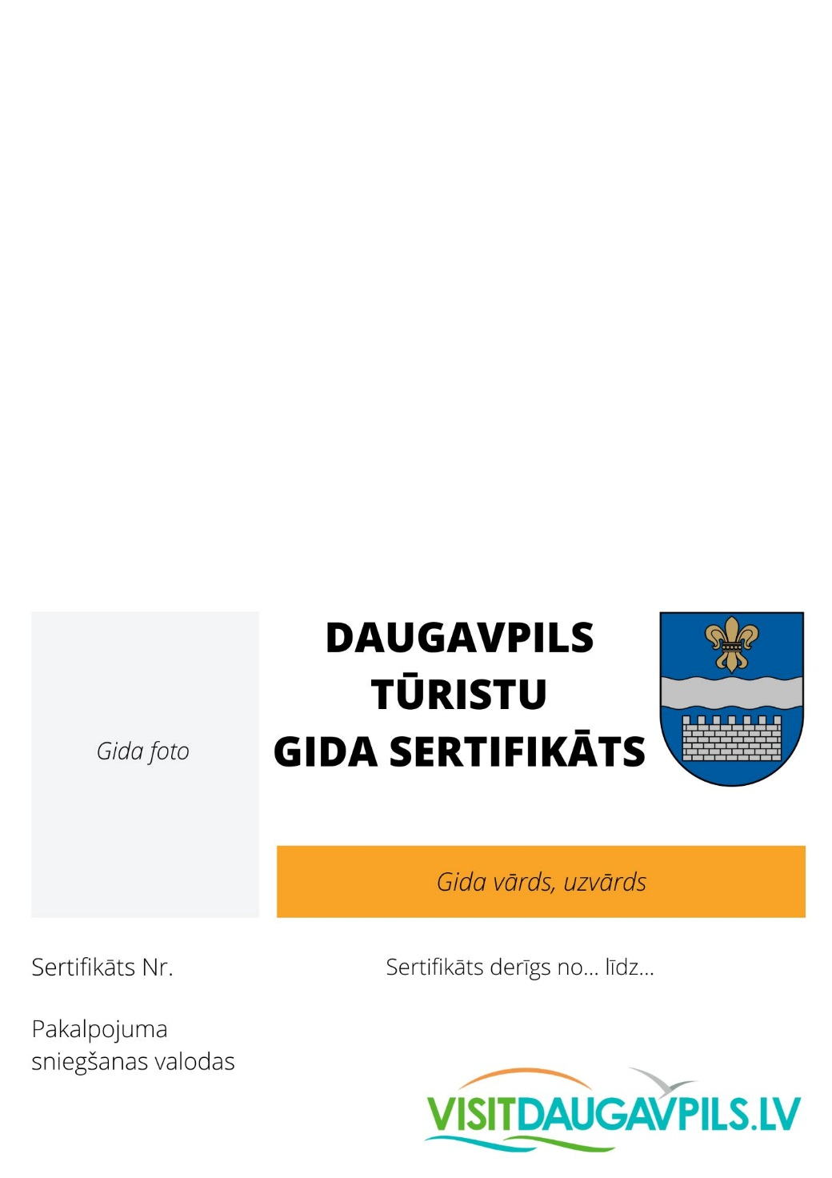

Sertifikāta 2. puse

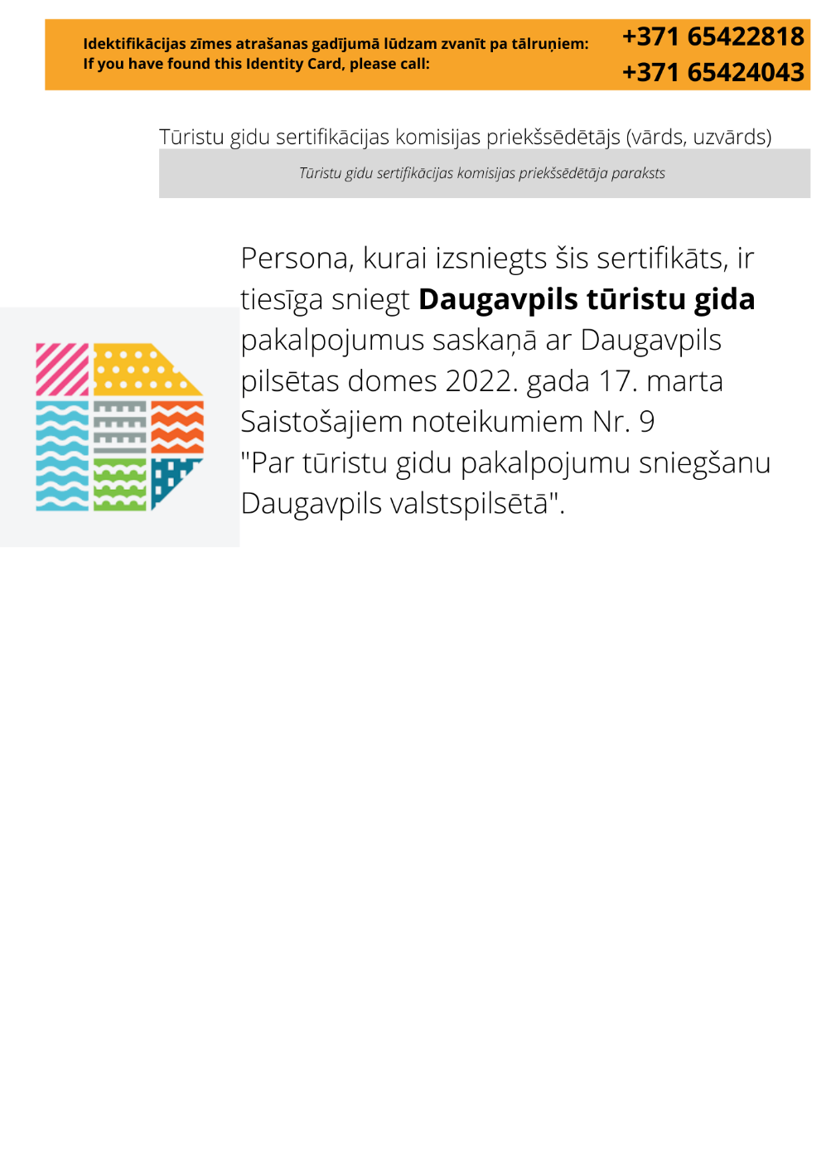”.

Daugavpils valstspilsētas pašvaldības

domes priekšsēdētājs A.Elksniņš



**DAUGAVPILS DOME**

K. Valdemāra iela 1, Daugavpils, LV-5401, tālr. 65404344, 65404365, fakss 65421941

e-pasts info@daugavpils.lv www.daugavpils.lv

Daugavpilī

2022.gada 14.jūlijā **Saistošie noteikumi Nr.9**

(precizēti) (prot. Nr.9, 2.§)

2022.gada 17.martā

APSTIPRINĀTI

ar Daugavpils domes

2022.gada 17.marta

lēmumu Nr.109

PRECIZĒTI

ar Daugavpils domes

2022.gada 14.jūlija

lēmumu Nr.471

(prot. Nr.23, 18.§)

**„Par tūristu gidu pakalpojumu sniegšanu Daugavpils valstspilsētā”**

*Izdoti saskaņā ar*[*Tūrisma likuma*](https://likumi.lv/ta/id/50026-turisma-likums)[*15.1panta*](https://likumi.lv/ta/id/50026-turisma-likums#p15.1)*otro un trešo daļu,*[*Brīvas pakalpojumu sniegšanas likuma*](https://likumi.lv/ta/id/208269-brivas-pakalpojumu-sniegsanas-likums)[*14.panta*](https://likumi.lv/ta/id/208269-brivas-pakalpojumu-sniegsanas-likums#p14)*2.1 daļu un*[*15.panta*](https://likumi.lv/ta/id/208269-brivas-pakalpojumu-sniegsanas-likums#p15)*sesto daļu*

**I Vispārīgie jautājumi**

1. Saistošie noteikumi nosaka:

1.1. Daugavpils valstspilsētas administratīvajā teritorijā publiskajā ārtelpā esošos tūrisma objektus un tūrisma maršrutos iekļautās apskates vietas (1. pielikums), par kurām vispusīgu informāciju var sniegt tūristu gids, kurš apliecinājis savu profesionālo kvalifikāciju un šajos noteikumos noteiktajā kārtībā saņēmis gida sertifikātu (turpmāk – gids);

1.2. prasības gidu profesionālai kvalifikācijai;

1.3. kārtību, kādā sertificē gidus;

1.4. institūciju, kas sertificē gidus;

1.5. kārtību, kādā sniedz gidu pakalpojumus;

1.6. kārtību, kādā īsteno gidu profesionālās darbības uzraudzību un kontroli.

2. Gids, kurš sniedz tūristu gida pakalpojumus kādā Eiropas Savienības un Eiropas Ekonomiskās zonas dalībvalstī un atbilst šīs valsts normatīvo aktu prasībām tūristu gidu pakalpojumu sniegšanas jomā, tūristu gida īslaicīgus pakalpojumus [Brīvas pakalpojumu sniegšanas likuma](https://likumi.lv/ta/id/208269-brivas-pakalpojumu-sniegsanas-likums) izpratnē un informāciju par Daugavpils valstspilsētas administratīvajā teritorijā publiskajā ārtelpā esošajiem tūrisma objektiem un apskates vietām var sniegt bez šajos saistošajos noteikumos paredzētajā kārtībā noteiktās tūristu gidu profesionālās kvalifikācijas apliecināšanas un bez Daugavpils tūristu gida sertifikāta, iesniedzot paziņojumu par īslaicīgu tūrisma pakalpojumu sniegšanu Daugavpilī, Daugavpils pilsētas pašvaldības tūrisma attīstības un informācijas aģentūrā (turpmāk – Aģentūra) ([agentura@daugavpils.lv](mailto:agentura@daugavpils.lv)) vai valsts pārvaldes pakalpojumu portāla tīmekļvietnē www.latvija.lv. ne vēlāk kā līdz brīdim, kad tiek sniegts īslaicīgs pakalpojums.

**II Sertifikācijas kārtība**

3. Gida profesionālo kvalifikāciju apliecina vismaz viena no šādām dokumentu grupām:

3.1. akreditētas augstākās izglītības programmas, kas piešķir tūristu gida kvalifikāciju, apguvi apliecinošs dokuments;

3.2. akreditētas augstākās vai vidējās profesionālās izglītības programmas, kas piešķir attiecīgo tūrisma nozares speciālista kvalifikāciju, apguvi apliecinošs dokuments;

3.3. akreditētas augstākās izglītības programmas apguvi apliecinošs dokuments, kā arī ne mazāk kā viena gada pieredzi tūristu gida darbā apliecinošs dokuments (tūrisma operatora vai aģenta izsniegta izziņa);

3.4. akreditētas augstākās izglītības programmas apguvi apliecinošs dokuments, kā arī licencētas tūristu gidu profesionālās pilnveides programmas vai tūristu gidu kursu programmas ne mazāk kā 60 akadēmisko stundu apjomā apguvi apliecinošs dokuments;

3.5. vidējās izglītības ieguvi apliecinošs dokuments, kā arī licencētas tūristu gidu profesionālās pilnveides programmas vai tūristu gidu kursu programmas ne mazāk kā 60 akadēmisko stundu apjomā apguvi apliecinošs dokuments

4. Gidus sertificē ar Daugavpils valstspilsētas pašvaldības izpilddirektora rīkojumu apstiprinātā gidu sertifikācijas komisija (turpmāk – Komisija). Komisijas nolikumu apstiprina Pašvaldības izpilddirektors.

5. Sertifikāta piešķiršanai pretendents iesniedz Aģentūrā pieteikumu (2. pielikums) papīra formā, elektroniski uz Aģentūras e-pastu ([agentura@daugavpils.lv](mailto:agentura@daugavpils.lv)) vai valsts pārvaldes pakalpojumu portāla tīmekļvietnē www.latvija.lv. atbilstoši normatīvajiem aktiem par elektronisko dokumentu noformēšanu, norādot vārdu, uzvārdu, deklarētās dzīvesvietas adresi un kontaktinformāciju, pakalpojumu sniegšanas valodu vai valodas, pievienojot šādus dokumentus:

5.1. profesionālo kvalifikāciju apliecinoša dokumenta kopiju;

5.2. valsts valodas zināšanu apliecinoša dokumenta kopiju, ja normatīvajos aktos noteiktajā kārtībā nepieciešams apliecināt valsts valodas prasmi;

5.3. svešvalodas, kurā pretendē sniegt gida pakalpojumus, zināšanu apliecinoša dokumenta kopiju vai valodas zināšanu pašapliecinājumu;

5.4. dzīves aprakstu (Curriculum Vitae);

5.5. citu dokumentu, kas apliecina gida profesionālo darbību, profesionālo pilnveidi un darba pieredzi (tūrisma nozares apvienību, asociāciju u.c. institūciju izsniegta rekomendācija) kopijas.

6. Komisija 30 dienu laikā izskata pieteikumu, tam pievienotos dokumentus. Ja pieņemts lēmums par sertifikāta piešķiršanu, informācija par gidu, kā arī tā sniegtiem pakalpojumiem tiek iekļauta internetvietnē [www.visitdaugavpils.lv](http://www.visitdaugavpils.lv) Lēmumu par atteikumu piešķirt sertifikātu paziņo pieteikuma iesniedzējam normatīvajos aktos noteiktajā kārtībā.

7. Sertifikāts netiek piešķirts šādos gadījumos:

7.1. pretendents nav iesniedzis šo noteikumu 5.punktā noteiktos dokumentus;

7.2. pretendents neatbilst kādai no šo noteikumu 3.punktā minētajai prasībai;

7.3. pretendents sniedzis nepatiesas ziņas;

8. Daugavpils gida sertifikāts tiek piešķirts uz pieciem gadiem.

9. Sertifikāta darbības pagarināšanai Aģentūrā papīra formā, elektroniski uz e-pastu ([agentura@daugavpils.lv](mailto:agentura@daugavpils.lv)) vai valsts pārvaldes pakalpojumu portāla tīmekļvietnē [www.latvija.lv](http://www.latvija.lv). ne vēlāk kā mēnesi pirms sertifikāta darbības termiņa beigām iesniedzams pieteikums, norādot vārdu, uzvārdu, deklarētās dzīvesvietas adresi un kontaktinformāciju, pakalpojumu sniegšanas valodu vai valodas, pievienojot dokumentu kopijas, kas apliecina gida zināšanu, profesionālās kvalifikācijas un prasmju pilnveidošanu, ne mazāk kā 10 akadēmisko stundu apjomā.

10. Sertifikāta atjaunošanai gids iesniedz Aģentūrā papīra formā, elektroniski vai valsts pārvaldes pakalpojumu portāla tīmekļvietnē www.latvija.lv. iesniegumu par sertifikāta atjaunošanu, norādot iemeslu. Sertifikāts tiek atjaunots uz sertifikāta derīguma termiņu.

11. Pagarinot vai atjaunojot tūristu gida sertifikāta darbības termiņu, sertifikāta numuru nemaina.

12. Komisija var anulēt sertifikātu, ja konstatēts, ka:

12.1. gids ir administratīvi sodīts par pakalpojumu sniegšanas noteikumu pārkāpšanu vai šo saistošo noteikumu pārkāpšanu;

12.2. gids neievēro šajos noteikumos noteiktos pienākumus;

12.3. gids izdarījis pārkāpumus, kas nav savienojami ar gida profesionālo darbību;

12.4. ir saņemtas rakstiski sūdzības, ka gids sniedzis nepatiesu, maldinošu, kļūdainu informāciju, kas kaitējis pilsētas vietas tēlam;

12.5. ir saņemtas ziņas no kontrolējošām iestādēm par gida rupjiem vai atkārtotiem pārkāpumiem patērētāju tiesību aizsardzības jomā;

12.6. pretendents, lai saņemtu, pagarinātu vai atjaunotu sertifikātu, ir apzināti sniedzis nepatiesas ziņas.

**III Daugavpils gidu pakalpojumu sniegšanas kārtība**

13. Komisija gidam piešķir sertifikātu (3.pielikums), kas tiek lietots visā profesionālās darbības laikā, novietojot to pakalpojuma saņēmējam viegli saskatāmā vietā. Sertifikāts satur šādu informāciju: gida vārdu, uzvārdu, fotogrāfiju, sertifikāta numuru, sertifikāta derīguma termiņu, pakalpojuma sniegšanas valodu vai valodas.

14. Gidam ir šādi pienākumi:

14.1. sniegt vispusīgu un precīzu informāciju par Daugavpils tūrisma objektiem un apskates vietām;

14.2. informāciju sniegt valodā vai valodās, kuras pieteiktas pakalpojumu sniegšanai;

14.3. ar savu darbību veicināt Daugavpils popularitāti;

14.4. pildot profesionālos pienākumus, nesmēķēt un nelietot alkoholu un citas apreibinošas vielas, kā arī ievērot vispārējas ētikas un morāles normas un gida profesionālās ētikas normas;

14.5. pastāvīgi atjaunot un papildināt savas zināšanas par Daugavpils tūrisma objektiem un apskates vietām, kā arī pilnveidot tūristu gida profesionālās zināšanas un prasmes.

15. Informāciju par Daugavpils tūrisma objektiem un apskates vietām drīkst sniegt tikai sertificēti Daugavpils tūristu gidi, kā arī Tūrisma informācijas centra, Cietokšņa kultūras un informācijas centra, Daugavpils Novadpētniecības un mākslas muzeja un Marka Rotko mākslas centra darbinieki, izņemot šo noteikumu 2.punktā minēto.

**IV Uzraudzība un kontrole**

16. Šo saistošo noteikumu izpildi kontrolē Daugavpils pilsētas pašvaldības policija.

17. Par pakalpojumu sniegšanas noteikumu neievērošanu personas saucamas pie likumā noteiktās atbildības.

18. Administratīvā pārkāpuma procesu par šo noteikumu pārkāpumu līdz administratīvā pārkāpuma lietas izskatīšanai veic Daugavpils pilsētas pašvaldības policija. Administratīvā pārkāpuma lietu izskata pašvaldības Administratīvā komisija.

19. Par šo noteikumu prasību neievērošanu piemēro brīdinājumu vai naudas sodu fiziskai personai līdz 20 naudas soda vienībām, bet juridiskajai personai līdz 30 naudas soda vienībām.

**V Administratīvo aktu apstrīdēšanas un pārsūdzēšanas kārtība**

20. Lēmumu vai faktisko rīcību persona var pārsūdzēt pie Pašvaldības izpilddirektora un Administratīvajā rajona tiesā normatīvajos aktos noteiktajā kārtībā.

**VI Nobeiguma noteikumi**

21. Ar šo noteikumu stāšanās brīdi zaudē spēku 2014.gada 25.septembra Daugavpils domes saistošie noteikumi Nr.26 „Par tūristu gidu pakalpojumu sniegšanu Daugavpils pilsētā”.

Domes priekšsēdētājs *(personiskais paraksts)*  A.Elksniņš

1. pielikums  
   Daugavpils domes  
   2022.gada 17.marta  
   saistošajiem noteikumiem Nr.9  
   "Par tūristu gidu pakalpojumu sniegšanu  
   Daugavpils valstspilsētā"

PRECIZĒTI

ar Daugavpils domes

2022.gada 14.jūlija

lēmumu Nr.471

(prot. Nr.23, 18.§)

**Daugavpils pilsētas administratīvajā teritorijā publiskajā ārtelpā esošie tūrisma objekti un apskates vietas, par kurām informāciju drīkst sniegt tūristu gidi, kuri ir apliecinājuši savu profesionālo kvalifikāciju un saņēmuši gida sertifikātu**

1. Daugavpils pilsētas vēsturiskais centrs un tajā esošie kultūrvēsturiskie un sakrālie tūrisma objekti.

2. Daugavpils cietoksnis.

3. Baznīcu kalns un Varšavas iela.

4. Aizsargdambis.

5. Daugavpils pilsētas sakrālā mantojuma objekti (Daugavpils Sv. Aleksandra Ņevska pareizticīgo baznīca, Daugavpils sinagoga, Marijas pasludināšanas dienas un Svētā Nikolaja vecticībnieku lūgšanu nams Gajokā, Grīvas Sv. Jaunavas Marijas Romas katoļu baznīca u. c.).

6. Pieminekļi un piemiņas vietas (piemiņas zīme “Veltījums Rotko”, Daugavpils geto un ebreju tautas genocīda upuru piemiņas memoriāls u. c.).

7. Stropu apkaimes dabas, atpūtas un kultūras objekti (Stropu estrāde, Lielā Stropu ezera promenāde, Stropu aktīvās atpūtas un sporta trase u. c.).

8. Daugavpils pilsētas dabas un vides objekti.

9. Daugavpils pilsētas apkaimes (Centrs, Esplanāde, Grīva, Forštate, Jaunbūve, Ķīmija, Mežciems u. c.).

Domes priekšsēdētājs A.Elksniņš

2. Pielikums

Daugavpils domes

2022.gada 17.marta

saistošajiem noteikumiem Nr.9

"Par tūristu gidu pakalpojumu sniegšanu

Daugavpils valstspilsētā"

PRECIZĒTI

ar Daugavpils domes

2022.gada 14.jūlija

lēmumu Nr.471

(prot. Nr.23, 18.§)

*LŪDZAM AIZPILDĪT DRUKĀTIEM BURTIEM VAI DATORRAKSTĀ*

Daugavpils pilsētas pašvaldības

Daugavpils tūristu gidu sertifikācijas komisijai

**IESNIEGUMS**

**DAUGAVPILS TŪRISTU GIDU SERTIFIKĀTA SAŅEMŠANAI**

20___. gada ___.___________

|  |  |  |  |
| --- | --- | --- | --- |
| Vārds, uzvārds: |  | Personas kods: |  |
| Tālrunis: |  | e-pasts: |  |
| Deklarētā adrese: |  | | |

**Atzīmējiet valodu (-as), kurā pretendējat sniegt tūristu gida pakalpojumus:**

🞏 latviešu, 🞏 krievu, 🞏 angļu, 🞏 vācu, 🞏 franču, 🞏 lietuviešu, 🞏 igauņu, 🞏 baltkrievu, 🞏 poļu, 🞏 ukraiņu

🞏 citas (lūdzu uzskaitiet):

**Norādiet personas statusu, kādā sniedz tūristu gida pakalpojumu:**

🞏 pašnodarbināta persona 🞏 individuālais komersants

🞏 cits ko apliecina iesniegumam pievienotais dokuments:

|  |  |
| --- | --- |
| **Dokumenta nosaukums** | **Dokumenta datums un numurs** |
|  |  |

**Iesniegumam pievienotie pielikumi:**

1. Dzīves apraksts (CV) 🞏
2. Profesionālo kvalifikāciju un prasmes, kā arī valodu zināšanas apliecinošu dokumentu kopijas atbilstoši Saistošo noteikumu 3. un 5. punktam (*var papildināt vai nodzēst rindas*):

|  |  |
| --- | --- |
| **Dokumenta nosaukums** | **Dokumenta datums un numurs** |
|  |  |
|  |  |
|  |  |
|  |  |
|  |  |
|  |  |
|  |  |

1. citu dokumentu, kas apliecina tūristu gida profesionālo darbību, profesionālo pilnveidi un darba pieredzi, kopijas (piemēram, tūrisma nozares apvienību, asociāciju u.c. institūciju izsniegta rekomendācija):

|  |  |
| --- | --- |
| **Dokumenta nosaukums** | **Dokumenta datums un numurs** |
|  |  |
|  |  |
|  |  |

**Esmu informēts (-a)**, ka saskaņā ar _________ Saistošajiem noteikumiem Nr.-___ „Par tūristu gidu pakalpojumu sniegšanu Daugavpils valstspilsētā”komisija lēmumu par Daugavpils tūristu gida sertifikāta izsniegšanu vai atteikumu izsniegt sertifikātu pieņem **30 dienu laikā** kopš šo Saistošo noteikumu 3. un 5. punktā minēto dokumentu iesniegšanas Daugavpils pilsētas pašvaldības tūrisma attīstības un informācijas aģentūrā (Rīgas iela 22a, Daugavpils), un rakstiski par to informē pretendentu.

**Iesniedzēja paraksts: _____________________**

***Aizpilda Daugavpils pilsētas pašvaldības tūrisma attīstības un informācijas aģentūras***

***darbinieks***

Iesnieguma saņemšanas datums: ________________________ Nr. ______________________

Iesniegumu saņēma: (amats, vārds, uzvārds, paraksts)

3.Pielikums

Daugavpils domes

2022.gada 17.marta

saistošajiem noteikumiem Nr.9

"Par tūristu gidu pakalpojumu sniegšanu

Daugavpils valstspilsētā”

PRECIZĒTI

ar Daugavpils domes

2022.gada 14.jūlija

lēmumu Nr.471

(prot. Nr.23, 18 .§)

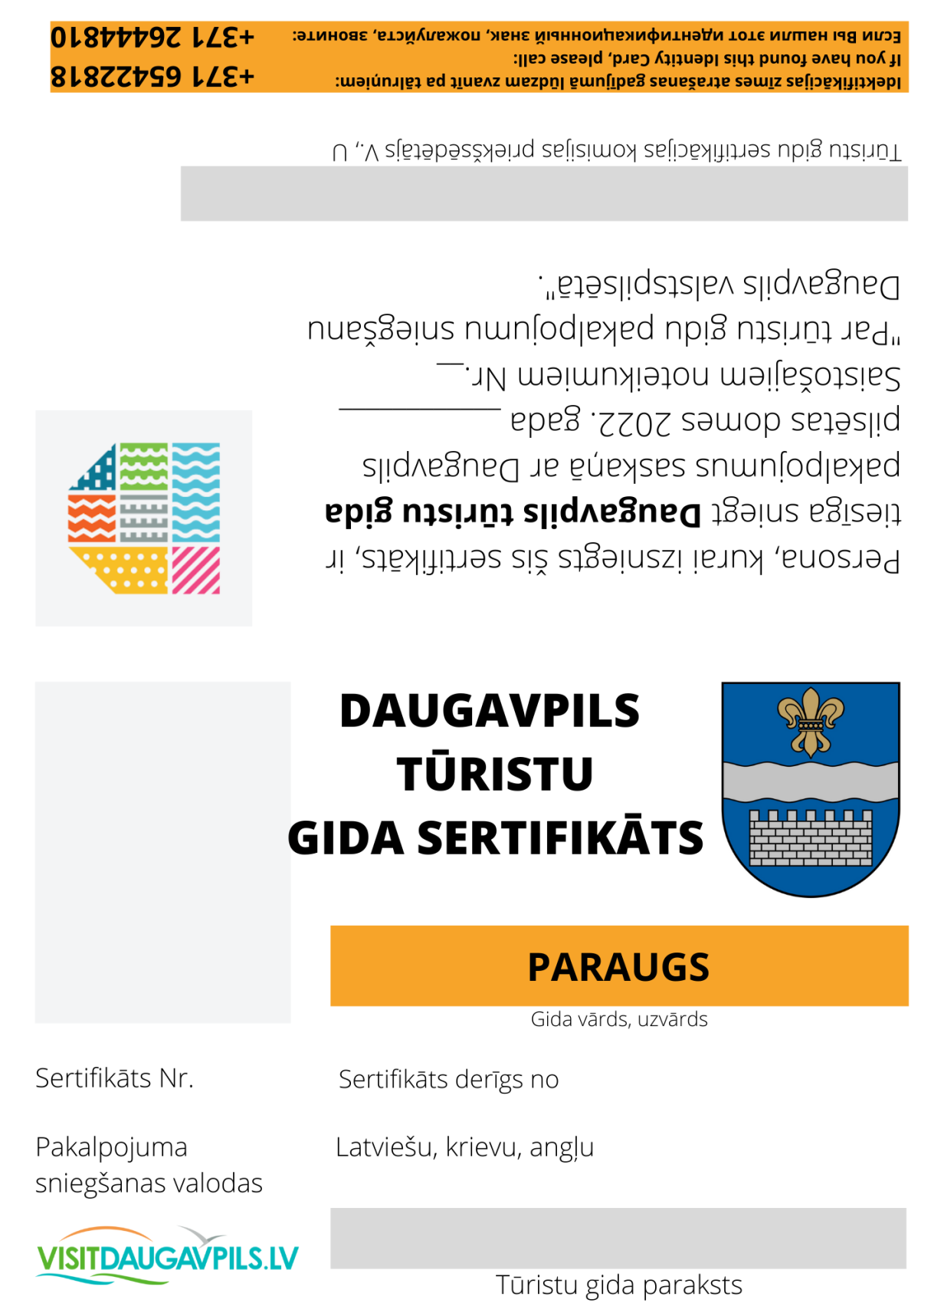

**Daugavpils domes 2022.gada 17.marta saistošo noteikumu Nr.9**

**„Par tūristu gidu pakalpojumu sniegšanu Daugavpils valstpilsētā” paskaidrojuma raksts precizēts 2022.gada 14.jūlijā ar lēmumu Nr.471**

|  |  |
| --- | --- |
| **Paskaidrojuma raksta sadaļas** | Norādāmā informācija |
| 1. Projekta nepieciešamības pamatojums | Saskaņā ar Ministru kabineta 2009.gada 3.februāra noteikumu Nr.108 “Normatīvo aktu projektu sagatavošanas noteikumi” 140.punktu grozījumu noteikumu projektu nesagatavo, ja tā normu apjoms pārsniegtu pusi no spēkā esošo noteikumu normu apjoma. Šādā gadījumā sagatavo jaunu noteikumu projektu.  Līdz ar to Daugavpils domes 2014.gada 25.septembra saistošos noteikumus Nr.26 „Par tūristu gidu pakalpojumu sniegšanu Daugavpils pilsētā” nepieciešams atzīt par spēku zaudējušiem un pieņemt jaunus saistošos noteikumus. |
| 2. Īss projekta satura izklāsts | Saistošie noteikumi nosaka:   * tūrisma objektus un tūrisma maršrutos iekļautās apskates vietas, par kurām vispusīgu informāciju var sniegt tūristu gidi, kuri apliecinājuši savu profesionālo kvalifikāciju un saņēmis gida sertifikātu; * prasības gidu profesionālai kvalifikācijai; * kārtību, kādā sertificē gidus; * institūciju, kas sertificē gidus; * kārtību, kādā sniedz gidu pakalpojumus; * kārtību, kādā īsteno gidu profesionālās darbības uzraudzību un kontroli. |
| 3. Informācija par plānoto projekta ietekmi uz pašvaldības budžetu | Nav attiecināms. |
| 4. Informācija par plānoto projekta ietekmi uz uzņēmējdarbības vidi pašvaldības teritorijā | Nav attiecināms |
| 5. Informācija par administratīvajām procedūrām | Saistošo noteikumu izpildi nodrošinās pašvaldības izpilddirektora izveidota sertifikācijas komisija. |
| 6. Informācija par konsultācijām ar privātpersonām | Konsultācijas notika ar pašvaldības Tūrisma attīstības un informācijas aģentūru. |

Domes priekšsēdētājs *(personiskais paraksts)*  A.Elksniņš